2019年上海市金山区中考数学一模试卷
一、选择题：（本大题共6题，每题4分，满分24分）【下列各题的四个选项中，有且只有一个选项是正确的，选择正确项的代号并填涂在答题纸的相应位置上．】
1．（4分）下列函数是二次函数的是（ ）
A．y＝x B．y＝ C．y＝x﹣2+x² D．y＝
2．（4分）在Rt△ABC中，∠C＝90°，那么sin∠B等于（ ）
A． B． C． D．
3．（4分）如图，已知BD与CE相交于点A，ED∥BC，AB＝8，AC＝12，AD＝6，那么AE的长等于（ ）
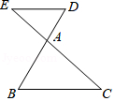
A．4 B．9 C．12 D．16
4．（4分）已知是一个单位向量，、是非零向量，那么下列等式正确的是（ ）
A．||＝ B．||＝ C．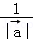＝ D．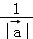＝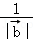
5．（4分）已知抛物线y＝ax²+bx+c（a≠0）如图所示，那么a、b、c的取值范围是（ ）
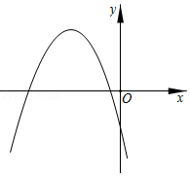
A．a＜0、b＞0、c＞0 B．a＜0、b＜0、c＞0
C．a＜0、b＞0、c＜0 D．a＜0、b＜0、c＜0
6．（4分）如图，在Rt△ABC中，∠C＝90°，BC＝2，∠B＝60°，⊙A的半径为3，那么下列说法正确的是（ ）
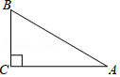
A．点B、点C都在⊙A内 B．点C在⊙A内，点B在⊙A外
C．点B在⊙A内，点C在⊙A外 D．点B、点C都在⊙A外
二、填空题：（本大题共12题，每题4分，满分48分）【请直接将结果填入答题纸的相应位置】
7．（4分）已知二次函数f（x）＝x²﹣3x+1，那么f（2）＝ ．
8．（4分）已知抛物线y＝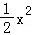﹣1，那么抛物线在y轴右侧部分是 （填“上升的”或“下降的”）．
9．（4分）已知＝，那么＝ ．
10．（4分）已知α是锐角，sinα＝，那么cosα＝ ．
11．（4分）一个正n边形的中心角等于18°，那么n＝ ．
12．（4分）已知点P是线段AB的黄金分割点，且AP＞BP，AB＝4，那么AP＝ ．
13．（4分）如图，为了测量铁塔AB的高度，在离铁塔底部（点B）60米的C处，测得塔顶A的仰角为30°，那么铁塔的高度AB＝ 米．
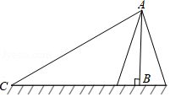
14．（4分）已知⊙O₁、⊙O₂的半径分别为2和5，圆心距为d，若⊙O₁与⊙O₂相交，那么d的取值范围是 ．
15．（4分）如图，已知O为△ABC内一点，点D、E分别在边AB、AC上，且＝，DE∥BC，设＝、＝，那么＝ （用、表示）．
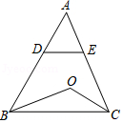
16．（4分）如图，已知⊙O₁与⊙O₂相交于A、B两点，延长连心线O₁O₂交⊙O₂于点P，联结PA、PB，若∠APB＝60°，AP＝6，那么⊙O₂的半径等于 ．
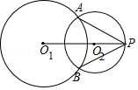
17．（4分）如图，在△ABC中，AD、BE分别是边BC、AC上的中线，AB＝AC＝5，cos∠C＝，那么GE＝ ．
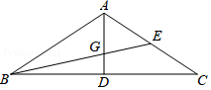
18．（4分）如图，在Rt△ABC中，∠C＝90°，AC＝8，BC＝6．在边AB上取一点O，使BO＝BC，以点O为旋转中心，把△ABC逆时针旋转90°，得到△A′B′C′（点A、B、C的对应点分别是点A′、B′、C′），那么△ABC与△A′B′C′的重叠部分的面积是

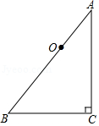
三、解答题（19-22题，每题10分，23-24每题12分，25题14分，共78分）
19．（10分）计算：cos²45°﹣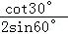+tan²60°﹣cot45°•sin30°．
20．（10分）已知二次函数y＝x²﹣4x﹣5，与y轴的交点为P，与x轴交于A、B两点．（点B在点A的右侧）
（1）当y＝0时，求x的值．
（2）点M（6，m）在二次函数y＝x²﹣4x﹣5的图象上，设直线MP与x轴交于点C，求cot∠MCB的值．
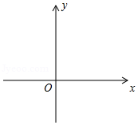
21．（10分）如图，已知某水库大坝的横断面是梯形ABCD，坝顶宽AD是6米，坝高24米，背水坡AB的坡度为1：3，迎水坡CD的坡度为1：2．
求（1）背水坡AB的长度．
（2）坝底BC的长度．
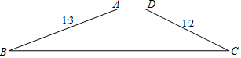
22．（10分）如图，已知AB是⊙O的直径，C为圆上一点，D是的中点，CH⊥AB于H，垂足为H，联OD交弦BC于E，交CH于F，联结EH．
（1）求证：△BHE∽△BCO．
（2）若OC＝4，BH＝1，求EH的长．
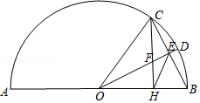
23．（12分）如图，M是平行四边形ABCD的对角线上的一点，射线AM与BC交于点F，与DC的延长线交于点H．
（1）求证：AM²＝MF•MH．
（2）若BC²＝BD•DM，求证：∠AMB＝∠ADC．
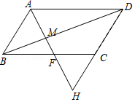
24．（12分）已知抛物线y＝x²+bx+c经过点A（0，6），点B（1，3），直线l₁：y＝kx（k≠0），直线l₂：y＝﹣x﹣2，直线l₁经过抛物线y＝x²+bx+c的顶点P，且l₁与l₂相交于点C，直线l₂与x轴、y轴分别交于点D、E．若把抛物线上下平移，使抛物线的顶点在直线l₂上（此时抛物线的顶点记为M），再把抛物线左右平移，使抛物线的顶点在直线l₁上（此时抛物线的顶点记为N）．
（1）求抛物线y＝x²+bx+c的解析式．
（2）判断以点N为圆心，半径长为4的圆与直线l₂的位置关系，并说明理由．
（3）设点F、H在直线l₁上（点H在点F的下方），当△MHF与△OAB相似时，求点F、H的坐标（直接写出结果）．
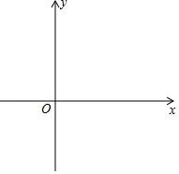
25．（14分）已知多边形ABCDEF是⊙O的内接正六边形，联结AC、FD，点H是射线AF上的一个动点，联结CH，直线CH交射线DF于点G，作MH⊥CH交CD的延长线于点M，设⊙O的半径为r（r＞0）．
（1）求证：四边形ACDF是矩形．
（2）当CH经过点E时，⊙M与⊙O外切，求⊙M的半径（用r的代数式表示）．
（3）设∠HCD＝α（0＜α＜90°），求点C、M、H、F构成的四边形的面积（用r及含α的三角比的式子表示）．
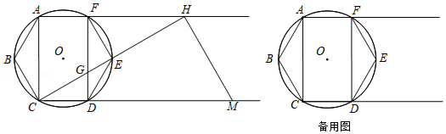

2019年上海市金山区中考数学一模试卷
参考答案与试题解析
一、选择题：（本大题共6题，每题4分，满分24分）【下列各题的四个选项中，有且只有一个选项是正确的，选择正确项的代号并填涂在答题纸的相应位置上．】
1．（4分）下列函数是二次函数的是（ ）
A．y＝x B．y＝ C．y＝x﹣2+x² D．y＝
【分析】根据二次函数的定义判定即可．
【解答】解：A、y＝x属于一次函数，故本选项错误；
B、y＝的右边不是整式，不是二次函数，故本选项错误；
C、y＝x﹣2+x²＝x²+x﹣2，符合二次函数的定义，故本选项正确；
D、y＝的右边不是整式，不是二次函数，故本选项错误；
故选：C．
【点评】本题考查二次函数的定义．判断函数是否是二次函数，首先是要看它的右边是否为整式，若是整式且仍能化简的要先将其化简，然后再根据二次函数的定义作出判断，要抓住二次项系数不为0这个关键条件．
2．（4分）在Rt△ABC中，∠C＝90°，那么sin∠B等于（ ）
A． B． C． D．
【分析】我们把锐角A的对边a与斜边c的比叫做∠A的正弦，记作sinA．
【解答】解：∵∠C＝90°，
∴sin∠B＝，
故选：A．
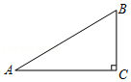
【点评】本题考查了锐角三角函数的定义，能熟记锐角三角函数的定义是解此题的关键．
3．（4分）如图，已知BD与CE相交于点A，ED∥BC，AB＝8，AC＝12，AD＝6，那么AE的长等于（ ）
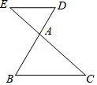
A．4 B．9 C．12 D．16
【分析】根据平行线分线段成比例定理即可得到结论．
【解答】解：∵ED∥BC，
∴＝，
即＝，
∴AE＝9，
故选：B．
【点评】本题考查了平行线分线段成比例定理的运用，注意：平行于三角形一边的直线截其他两边（或两边的延长线），所得的对应线段成比例．
4．（4分）已知是一个单位向量，、是非零向量，那么下列等式正确的是（ ）
A．||＝ B．||＝ C．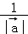＝ D．＝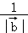
【分析】长度不为0的向量叫做非零向量，向量包括长度及方向，而长度等于1个单位长度的向量叫做单位向量，注意单位向量只规定大小没规定方向，则可分析求解．
【解答】解：A、由于单位向量只限制长度，不确定方向，故本选项错误；
B、符合向量的长度及方向，故本选项正确；
C、得出的是a的方向不是单位向量，故本选项错误；
D、左边得出的是a的方向，右边得出的是b的方向，两者方向不一定相同，故本选项错误．
故选：B．
【点评】本题考查了向量的性质，属于基础题．
5．（4分）已知抛物线y＝ax²+bx+c（a≠0）如图所示，那么a、b、c的取值范围是（ ）
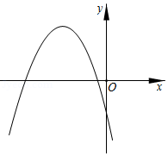
A．a＜0、b＞0、c＞0 B．a＜0、b＜0、c＞0
C．a＜0、b＞0、c＜0 D．a＜0、b＜0、c＜0
【分析】根据二次函数的图象与性质即可求出答案．
【解答】解：由图象开口可知：a＜0，
由图象与y轴交点可知：c＜0，
由对称轴可知：＜0，
∴a＜0，b＜0，c＜0，
故选：D．
【点评】本题考查二次函数，解题的关键是熟练运用二次函数的图象与性质，本题属于中等题型．
6．（4分）如图，在Rt△ABC中，∠C＝90°，BC＝2，∠B＝60°，⊙A的半径为3，那么下列说法正确的是（ ）
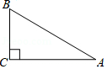
A．点B、点C都在⊙A内 B．点C在⊙A内，点B在⊙A外
C．点B在⊙A内，点C在⊙A外 D．点B、点C都在⊙A外
【分析】先解直角△ABC，求出AB、AC的长，再根据点到圆心距离与半径的关系可以确定点B、点C与⊙A的位置关系．
【解答】解：∵在Rt△ABC中，∠C＝90°，BC＝2，∠B＝60°，
∴∠A＝30°，
∴AB＝2BC＝4，AC＝BC＝2，
∵⊙A的半径为3，4＞3，2＞3，
∴点B、点C都在⊙A外．
故选：D．
【点评】本题考查了对点与圆的位置关系的判断．关键要记住若半径为r，点到圆心的距离为d，则有：当d＞r时，点在圆外；当d＝r时，点在圆上，当d＜r时，点在圆内．也考查了含30°角的直角三角形的性质．
二、填空题：（本大题共12题，每题4分，满分48分）【请直接将结果填入答题纸的相应位置】
7．（4分）已知二次函数f（x）＝x²﹣3x+1，那么f（2）＝ ﹣1 ．
【分析】计算自变量为2对应的函数值即可．
【解答】解：把x＝2代入f（x）＝x²﹣3x+1得f（2）＝2²﹣3×2+1＝﹣1．
故答案为﹣1．
【点评】本题考查了二次函数图象上点的坐标特征：二次函数图象上点的坐标满足其解析式．
8．（4分）已知抛物线y＝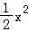﹣1，那么抛物线在y轴右侧部分是 上升的 （填“上升的”或“下降的”）．
【分析】根据抛物线解析式可求得其对称轴，结合抛物线的增减性可得到答案．
【解答】解：∵y＝x²﹣1，
∴其对称轴为y轴，且开口向上，
∴在y轴右侧，y随x增大而增大，
∴其图象在y轴右侧部分是上升的，
故答案为：上升的．
【点评】本题主要考查二次函数的增减性，掌握开口向上的二次函数在对称轴右侧y随x的增大而增大是解题的关键．
9．（4分）已知＝，那么＝ ．
【分析】直接根据已知用同一未知数表示出各数，进而得出答案．
【解答】解：∵＝，
∴设x＝5a，则y＝2a，
那么＝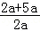＝．
故答案为：．
【点评】此题主要考查了比例的性质，正确表示出x，y的值是解题关键．
10．（4分）已知α是锐角，sinα＝，那么cosα＝ ．
【分析】先确定α的度数，即可得出cosα的值．
【解答】解：∵α是锐角，sinα＝，
∴α＝30°，
∴cosα＝．
故答案为：．
【点评】本题考查了特殊角的三角函数值，解决问题的关键是熟记一些特殊角的三角函数值．
11．（4分）一个正n边形的中心角等于18°，那么n＝ 20 ．
【分析】根据正多边形的中心角和为360°计算即可．
【解答】解：n＝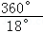＝20，
故答案为：20．
【点评】本题考查的是正多边形和圆，熟知正多边形的中心角和为360°是解答此题的关键．
12．（4分）已知点P是线段AB的黄金分割点，且AP＞BP，AB＝4，那么AP＝ 2﹣2 ．
【分析】根据黄金分割点的定义，知AP是较长线段；则AP＝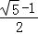AB，代入数据即可得出AP的长．
【解答】解：由于P为线段AB＝4的黄金分割点，
且AP是较长线段；
则AP＝AB＝×4＝2﹣2．
故答案为2﹣2．
【点评】本题考查了黄金分割的概念．应该识记黄金分割的公式：较短的线段＝原线段的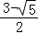，较长的线段＝原线段的．
13．（4分）如图，为了测量铁塔AB的高度，在离铁塔底部（点B）60米的C处，测得塔顶A的仰角为30°，那么铁塔的高度AB＝ 20 米．
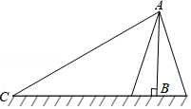
【分析】直接利用锐角三角函数关系得出AB的值进而得出答案．
【解答】解：由题意可得：tan30°＝＝＝，
解得：AB＝20，
答：铁塔的高度AB为20m．
故答案为：20．
【点评】此题主要考查了解直角三角形的应用，正确掌握锐角三角函数关系是解题关键．
14．（4分）已知⊙O₁、⊙O₂的半径分别为2和5，圆心距为d，若⊙O₁与⊙O₂相交，那么d的取值范围是 3＜d＜7 ．
【分析】利用两圆相交⇔R﹣r＜d＜R+r（R≥r）求解．
【解答】解：∵⊙O₁与⊙O₂相交，
∴3＜d＜7．
故答案为3＜d＜7．
【点评】本题考查了圆与圆的位置关系：两圆的圆心距为d、两圆的半径分别为r、R：①两圆外离⇔d＞R+r；②两圆外切⇔d＝R+r；③两圆相交⇔R﹣r＜d＜R+r（R≥r）；④两圆内切⇔d＝R﹣r（R＞r）；⑤两圆内含⇔d＜R﹣r（R＞r）．
15．（4分）如图，已知O为△ABC内一点，点D、E分别在边AB、AC上，且＝，DE∥BC，设＝、＝，那么＝ 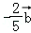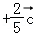 （用、表示）．
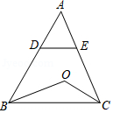
【分析】根据三角形法则和平行线分线段成比例来求．
【解答】解：∵＝，DE∥BC，
∴＝＝，
∴DE＝BC．
∵＝、＝，
＝﹣＝﹣，
∴＝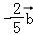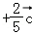．
故答案是：．
【点评】此题考查了平面向量的知识．此题难度不大，注意掌握三角形法则的应用，注意掌握数形结合思想的应用．
16．（4分）如图，已知⊙O₁与⊙O₂相交于A、B两点，延长连心线O₁O₂交⊙O₂于点P，联结PA、PB，若∠APB＝60°，AP＝6，那么⊙O₂的半径等于 2 ．
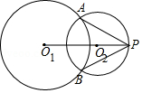
【分析】连接AB交O₁P于C，根据相交两圆的性质得到AB⊥O₁P，AC＝BC，得到∠APC＝∠APB＝30°，根据直角三角形的性质得到AC＝AP＝3，连接AO₂，解直角三角形即可得到结论．
【解答】解：连接AB交O₁P于C，
则AB⊥O₁P，AC＝BC，
∴AP＝PB，
∴∠APC＝∠APB＝30°，
∴AC＝AP＝3，
连接AO₂，
∵AO₂＝PO₂，
∴∠AO₂C＝60°，
∴AO₂＝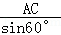＝＝2，
∴⊙O₂的半径等于2．
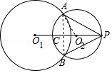
【点评】本题考查了相交两圆的性质，圆周角定理，正确的作出辅助线是解题的关键．
17．（4分）如图，在△ABC中，AD、BE分别是边BC、AC上的中线，AB＝AC＝5，cos∠C＝，那么GE＝ ．
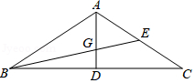
【分析】根据题意，作出合适的辅助线，然后根据勾股定理、三角形相似可以求得GE的长，本题得以解决．
【解答】解：作EF⊥BC于点F，
∵AD、BE分别是边BC、AC上的中线，AB＝AC＝5，cos∠C＝，
∴AD⊥BC，AD＝3，CD＝4，
∴AD∥EF，BC＝8，
∴EF＝1.5，DF＝2，△BDG∽△BFE，
∴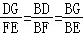，BF＝6，
∴DG＝1，
∴BG＝，
∴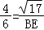，
得BE＝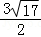，
∴GE＝BE﹣BG＝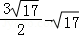＝，
故答案为：．
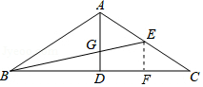
【点评】本题考查解直角三角形，解答本题的关键是明确题意，利用数形结合的思想解答．
18．（4分）如图，在Rt△ABC中，∠C＝90°，AC＝8，BC＝6．在边AB上取一点O，使BO＝BC，以点O为旋转中心，把△ABC逆时针旋转90°，得到△A′B′C′（点A、B、C的对应点分别是点A′、B′、C′），那么△ABC与△A′B′C′的重叠部分的面积是 5.76
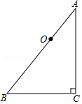
【分析】根据勾股定理得到AB＝10，根据旋转的性质得到OA′＝OA＝4，∠A′＝∠A，根据相似三角形的性质得到OM＝3，求得AM＝1，根据相似三角形的性质得到S_{△AON}＝6，同理，S_{△AMP}＝0.24，于是得到结论．
【解答】解：∵在Rt△ABC中，∠C＝90°，AC＝8，BC＝6，
∴AB＝10，
∴BO＝BC＝6，
∵把△ABC逆时针旋转90°，得到△A′B′C′，
∴OA′＝OA＝4，∠A′＝∠A，
∵∠A′OM＝∠C＝90°，
∴△A′OM∽△ACB，
∴＝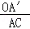，
∴OM＝3，
∴AM＝1，
∵∠A′MO＝∠AMP，
∴∠APM＝∠A′ON＝90°，
∴△AON∽△ACB，
∴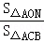＝（）²＝，
∵S_{△ABC}＝×8×6＝24，
∴S_{△AON}＝6，
同理，S_{△AMP}＝0.24，
∴△ABC与△A′B′C′的重叠部分的面积是6﹣0.24＝5.76．
故答案为：5.76．
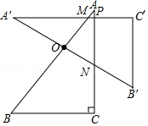
【点评】本题考查了旋转的性质，勾股定理，相似三角形的判定和性质，正确的画出图形是解题的关键．
三、解答题（19-22题，每题10分，23-24每题12分，25题14分，共78分）
19．（10分）计算：cos²45°﹣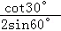+tan²60°﹣cot45°•sin30°．
【分析】直接利用特殊角的三角函数值代入进而得出答案．
【解答】解：原式＝（）²﹣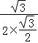+（）²﹣1×
＝﹣1+3﹣
＝2．
【点评】此题主要考查了特殊角的三角函数值，正确记忆相关数据是解题关键．
20．（10分）已知二次函数y＝x²﹣4x﹣5，与y轴的交点为P，与x轴交于A、B两点．（点B在点A的右侧）
（1）当y＝0时，求x的值．
（2）点M（6，m）在二次函数y＝x²﹣4x﹣5的图象上，设直线MP与x轴交于点C，求cot∠MCB的值．
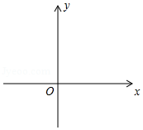
【分析】（1）根据题目中的函数解析式，可以求得当y﹣0时对应的x值；
（2）根据题意可以求得点M的坐标，点C的坐标和点B的坐标，从而可以求得cot∠MCB的值．
【解答】解：（1）把y＝0代入y＝x²﹣4x﹣5，得
x²﹣4x﹣5＝0，
解得，x₁＝5，x₂＝﹣1，
即当y＝0时，x的值是﹣1或5；
（2）∵点M（6，m）在二次函数y＝x²﹣4x﹣5的图象上，
∴m＝6²﹣4×6﹣5＝7，
∴点M（6，7），
∵二次函数y＝x²﹣4x﹣5，与y轴的交点为P，
∴点P的坐标为（0，﹣5），
设直线MP的函数解析式为y＝kx+b，
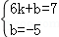，得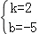，
即直线MP的解析式为y＝2x﹣5，
当y＝0时，x＝，
即点C的坐标为（，0），
由（1）知，当y＝0时，x的值是﹣1或5，
∵二次函数y＝x²﹣4x﹣5与x轴交于A、B两点（点B在点A的右侧），
∴点B的坐标为（5，0），
∴cot∠MCB＝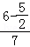＝．
【点评】本题考查抛物线与x轴的交点、一次函数与二次函数图象上点的坐标特征，解直角三角形，解答本题的关键是明确题意，利用二次函数的性质和数形结合的思想解答．
21．（10分）如图，已知某水库大坝的横断面是梯形ABCD，坝顶宽AD是6米，坝高24米，背水坡AB的坡度为1：3，迎水坡CD的坡度为1：2．
求（1）背水坡AB的长度．
（2）坝底BC的长度．
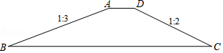
【分析】（1）直接分别过点A、D作AM⊥BC，DN⊥BC垂足分别为点M、N，得出AM＝DN＝24（米），MN＝AD＝6（米），进而利用坡度以及勾股定理进而得出答案；
（2）利用（1）中所求，进而得出BC的长．
【解答】解：（1）分别过点A、D作AM⊥BC，DN⊥BC，垂足分别为点M、N，
根据题意，可知AM＝DN＝24（米），MN＝AD＝6（米），
在Rt△ABM中，
∵＝，
∴BM＝72（米），
∵AB²＝AM²+BM²，
∴AB＝＝24（米），
答：背水坡AB的长度为24米；

（2）在Rt△DNC中，＝，
∴CN＝48（米），
∴BC＝72+6+48＝126（米），
答：坝底BC的长度为126米．
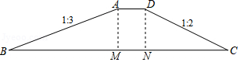
【点评】此题考查了坡度坡角问题．此题难度适中，注意构造直角三角形，并借助于解直角三角形的知识求解是关键．
22．（10分）如图，已知AB是⊙O的直径，C为圆上一点，D是的中点，CH⊥AB于H，垂足为H，联OD交弦BC于E，交CH于F，联结EH．
（1）求证：△BHE∽△BCO．
（2）若OC＝4，BH＝1，求EH的长．
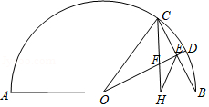
【分析】（1）根据两角对应相等的两个三角形相似即可证明；
（2）由△BHE∽△BCO，可得＝，由此即可解决问题；
【解答】（1）证明：∵OD为圆的半径，D是的中点，
∴OD⊥BC，BE＝CE＝BC，
∵CH⊥AB，
∴∠CHB＝90°，
∴HE＝BC＝BE，
∴∠B＝∠EHB，
∵OB＝OC，
∴∠B＝∠OCB，
∴∠EHB＝∠OCB，
又∵∠B＝∠B
∴△BHE∽△BCO．

（2）解：∵△BHE∽△BCO，
∴＝，
∵OC＝4，BH＝1，
∴OB＝4，得＝，
解得BE＝，
∴EH＝BE＝．
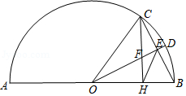
【点评】本题考查垂径定理，相似三角形的判定和性质，圆心角、弧、弦之间的关系等知识，解题的关键是熟练掌握基本知识，属于中考常考题型．
23．（12分）如图，M是平行四边形ABCD的对角线上的一点，射线AM与BC交于点F，与DC的延长线交于点H．
（1）求证：AM²＝MF•MH．
（2）若BC²＝BD•DM，求证：∠AMB＝∠ADC．
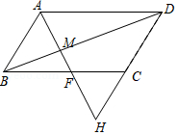
【分析】（1）根据平行线分线段成比例定理即可解决问题；
（2）由△ADM∽△BDA，推出∠AMD＝∠BAD，由AB∥CD，推出∠BAD+∠ADC＝180°，由∠AMB+∠AMD＝180°，可得∠AMB＝∠ADC；
【解答】（1）证明：∵四边形ABCD是平行四边形，
∴AD∥BC，AB∥CD，
∴＝，＝，
∴＝，即AM²＝MF•MH．

（2）∵四边形ABCD是平行四边形，
∴AD＝BC，又∵BC²＝BD•DM，
∴AD²＝BD•DM即＝，
又∵∠ADM＝∠BDA，
∴△ADM∽△BDA，
∴∠AMD＝∠BAD，
∵AB∥CD，
∴∠BAD+∠ADC＝180°，
∵∠AMB+∠AMD＝180°，
∴∠AMB＝∠ADC．
【点评】本题考查平行四边形的性质和判定，平行线分线段成比例定理等知识，解题的关键是熟练掌握基本知识，属于中考常考题型．
24．（12分）已知抛物线y＝x²+bx+c经过点A（0，6），点B（1，3），直线l₁：y＝kx（k≠0），直线l₂：y＝﹣x﹣2，直线l₁经过抛物线y＝x²+bx+c的顶点P，且l₁与l₂相交于点C，直线l₂与x轴、y轴分别交于点D、E．若把抛物线上下平移，使抛物线的顶点在直线l₂上（此时抛物线的顶点记为M），再把抛物线左右平移，使抛物线的顶点在直线l₁上（此时抛物线的顶点记为N）．
（1）求抛物线y＝x²+bx+c的解析式．
（2）判断以点N为圆心，半径长为4的圆与直线l₂的位置关系，并说明理由．
（3）设点F、H在直线l₁上（点H在点F的下方），当△MHF与△OAB相似时，求点F、H的坐标（直接写出结果）．
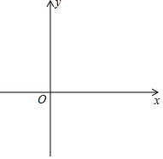
【分析】（1）把点A、B坐标代入y＝x²+bx+c，即可求解；
（2）求而出点N、点C的坐标，计算NC得长度即可求解；
（3）分点F在直线l₂下方、点F在直线l₂上方两种情况，求解即可．
【解答】解：（1）把点A、B坐标代入y＝x²+bx+c得：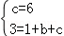，解得：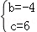，
则抛物线的表达式为：y＝x²﹣4x+6；
（2）y＝x²﹣4x+6＝（x﹣2）²+2，
故顶点坐标为（2，2），
把点P坐标代入直线l₁表达式得：2＝2k，即k＝1，
∴直线l₁表达式为：y＝x，
设：点M（2，m）代入直线l₂的表达式得：m＝﹣4，
即点M的坐标为（2，﹣4），
设：点N（n，﹣4）代入直线l₁表达式得：n＝﹣4，
则点N坐标为（﹣4，﹣4），
同理得：点D、E的坐标分别为（﹣2，0）、（0，﹣2）、
联立l₁、l₂得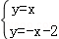，解得：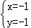，即：点C的坐标为（﹣1，﹣1），
∴OC＝＝，CE＝＝OC，
∵点C在直线y＝x上，∴∠COE＝∠OEC＝45°，
∴∠OCE＝90°，即：NC⊥l₂，
NC＝＝3＞4，
∴以点N为圆心，半径长为4的圆与直线l₂相离；
（3）①当点F在直线l₂下方时，
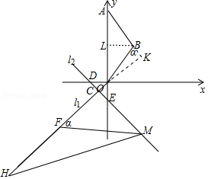
设：∠OBK＝α，点A、B的坐标分别为（0，6），（1，3），
则AO＝6，AB＝BO＝，
过点B作BL⊥y轴交于点L，则tan∠OAB＝，sin∠OAB＝，
OK＝AOsin∠OAB＝×6，sinα＝＝，
∵等腰△MHF和等腰△OAB相似，
∴∠HFM＝∠ABO，则∠KBO＝∠OFM＝α，
点C、M的坐标分别为（﹣1，﹣1）、（2，﹣4），
则CM＝3，FM＝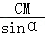＝5，CF＝4，
OF＝OC+FC＝5，则点F的坐标为（﹣5，﹣5），
∵FH＝FM＝5，
OH＝OF+FH＝10，则点H的坐标为（﹣10，﹣10）；
②当点F在直线l₂上方时，
同理可得点F的坐标为（8，8），点H的坐标为（3，3）或（﹣10，10）；
故：点F、H的坐标分别为（﹣5，﹣5）、（﹣10，﹣10）或（8，8）、（3，3）或（8，8）、（﹣10，﹣10）．
【点评】本题考查的是二次函数综合运用，难点在（3），利用等腰三角形相似得出∠KBO＝∠OFM＝α，再利用解直角三角形的方法求线段的长度，从而求解．
25．（14分）已知多边形ABCDEF是⊙O的内接正六边形，联结AC、FD，点H是射线AF上的一个动点，联结CH，直线CH交射线DF于点G，作MH⊥CH交CD的延长线于点M，设⊙O的半径为r（r＞0）．
（1）求证：四边形ACDF是矩形．
（2）当CH经过点E时，⊙M与⊙O外切，求⊙M的半径（用r的代数式表示）．
（3）设∠HCD＝α（0＜α＜90°），求点C、M、H、F构成的四边形的面积（用r及含α的三角比的式子表示）．
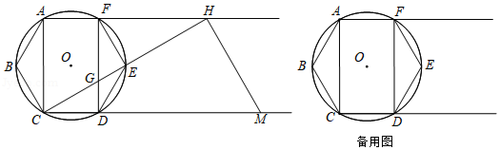
【分析】（1）根据正多边形的性质和矩形的判定解答即可；
（2）连接OC、OD，证△OCD为等边三角形得CD＝OC＝r，∠OCD＝60°，作ON⊥CD求得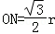，再作OP⊥AC，求得AC＝r，由四边形ACDF是矩形知∠AHC＝∠ECD＝30°，据此得CH＝2AC＝2r，由cos∠HCM＝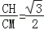，得CM＝4r，MN＝，利用勾股定理求得OM＝，依据⊙M与⊙O外切可得答案；
（3）作HQ⊥CM垂足为Q，由∠HCD＝α，MH⊥CH可得∠QHM＝α，再由AF∥CD，AC⊥CD知HQ＝AC＝r，继而求得CQ＝r•cotα，MQ＝r•tanα，则CM＝r（tanα+cotα），再分0°＜α＜60°、α＝60°和60°＜α＜90°三种情况分别求解可得．
【解答】解：（1）证明：∵多边形ABCDEF是⊙O的内接正六边形，
∴AB＝AC，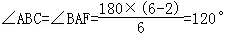，
∴∠BAC＝∠BCA，
∵∠BAC+∠BCA+∠ABC＝180°，
∴∠BAC＝30°，得∠CAF＝90°，
同理∠ACD＝90°，∠AFD＝90°，
∴四边形ACDF是矩形．

（2）如图1，连接OC、OD，
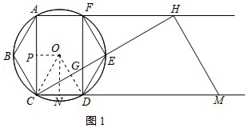
由题意得：OC＝OD，∠COD＝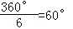，
∴△OCD为等边三角形，
∴CD＝OC＝r，∠OCD＝60°，
作ON⊥CD，垂足为N，即ON为CD弦的弦心距，
∴CN＝CD＝r，由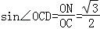得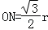，
作OP⊥AC垂足为P，即OP为AC弦的弦心距，
∴CP＝AC，
∵∠OCP＝90°﹣60°＝30°，
∴CP＝OC•cos30°＝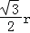，得AC＝r，
当CH经过点E时，可知∠ECD＝30°，
∵四边形ACDF是矩形，
∴AF∥CD，
∴∠AHC＝∠ECD＝30°，
∴在Rt△ACH中，CH＝2AC＝2r，
∵MH⊥CH，
∴cos∠HCM＝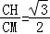，得CM＝4r，
∴MN＝，
∴在Rt△MON中，OM＝，
∵⊙M与⊙O外切，
∴r_{Q}+r_{M}＝OM，即⊙M的半径为（﹣1）r．

（3）如图2，
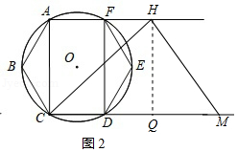
作HQ⊥CM垂足为Q，由∠HCD＝α，MH⊥CH可得∠QHM＝α，
∵AF∥CD，AC⊥CD，
∴HQ＝AC＝r，
∴CQ＝HQ•cot∠HCQ＝r•cotα，MQ＝HQ•tan∠QHM＝r•tanα，
即CM＝r（tanα+cotα），
①当0°＜α＜60°时，点H在边AF的延长线上，此时点C、M、H、F构成的四边形为梯形，
∵FH＝DQ＝CQ﹣CD＝r•cotα﹣r，
∴S＝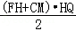＝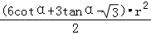．
②当α＝60°时，点H与点F重合，此时点C、M、H、F构成三角形，非四边形，所以舍去．
③当60°＜α＜90°时，点H在边AF上，此时点C、M、H、F构成的四边形为梯形，
∵FH＝DQ＝CD﹣CQ＝r﹣r•cotα，
∴S＝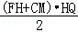＝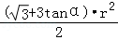．
综上所述，当∠HCD＝α（0°＜α＜90°）时，点C、M、H、F构成的四边形的面积为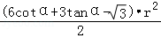或．
【点评】本题是圆的综合问题，解题的关键是掌握矩形的判定与性质、垂径定理、平行线的性质、圆与圆的位置关系、三角函数的应用及分类讨论思想的运用等知识点．

